můstek
České vysoké učení technické
Fakulta elektrotechnická


Jiří Hladík, Jakub Halcin, Jan Staněk,
Petr Makeš, Filip Škraňka, Adam Bařtipán

A3M99PTO – Práce v týmu a její organizace
Zadavatel: doc. Ing. Jan Fischer, CSc.
Víceúčelový laboratorní testovací přístroj na bázi mikrořadiče
Obsah
1 Zadání projektu 3
1.1 Zadání od zadavatele 3
1.2 Cíl projektu 4
1.3 Mise 4
1.4 Vize 4
2 Specifikace řešeného problému 5
2.1 Výchozí stav projektu 5
2.2 Budoucí stav projektu 5
2.3 Funkční a nefunkční požadavky 5
2.3.1 Funkční požadavky 6
2.3.2 Nefunkční požadavky 6
2.4 SMART 6
3 Postup řešení 8
3.1 Zajištění projektu 8
3.1.1 Vývojový tým 8
3.2 Použitý hardware 9
3.3 Použitý software 9
3.4 SWOT analýza 9
3.5 Matice zodpovědnosti 11
3.6 Analýza rizik FMEA 12
3.7 Ganttův diagram 14
3.8 Kritická cesta projektu 15
4 Řešení problémů 17
4.1 Špatný odhad časové náročnosti 17
4.2 Rozdílné znalosti členů týmu 17
4.3 Kompilování na ADuC843 18
4.4 Nedostatky navržené architektury 18
4.5 Ztráta motivace 18
5 Závěr 19
6 Zdroje 21

Zadání projektu

Zadání od zadavatele
Analyzujte potřebu měřicích a testovacích přístrojů při obvyklé laboratorní výuce na katedře měření a domácí přípravě studentů v předmětech A3B38MMP, A4B38NVS, A3M38VBM a A3M38AVS. Zjistěte, které funkce používaných měřicích přístrojů by bylo možno nahradit ve velmi zjednodušené formě mikrořadičem řady STM32Fxxx a mikrořadičem ADuC843. Cílem projektu je vytvořit řešení, kdy pro některé laboratorní funkce bude možno místo standardních měřicích přístrojů (impulsní generátor, čítač, voltmetr, osciloskop, logický analyzátor) možno využít velmi jednoduchou desku s mikrořadičem napojeným na PC. To by v jednoduchých případech, především při domácí práci studentů v předmětech zaměřených na praktickou realizaci, mělo vyřešit potřebu měřicích přístrojů. Definujte jednotlivé přístrojové funkce a jejich požadované parametry s ohledem na jejich realizovatelnost mikrořadičem. Realizujte dané přístroje ve verzi s řadiči s jádrem ARM Cortex ve formě STM32F0xx, STM32F1xxxa STm32F3xxx a dále s řadiči jádrem 8051 ve formě ADuC843. Orientujte se na dostupné desky, např. STM32F4 Discovery kit, STM32F3Discovery kit, které budou napojeny na PC s využitím vnitřního rozhraní USB, a desek STM32F0 Discovery kit a STMVL Discovery, které budou napojeny s využitím UART a externího převodu na rozhraní RS232. Přístroje se budou v jednodušší formě ovládat a nastavovat znakově pomocí terminálového programu běžícího na PC, na něj budou připojeny prostřednictvím rozhraní RS232 nebo rozhraní USB, případně též pomocí externího převodníku USB/RS232. Ve složitější formě vyžadující zobrazení zaznamenaného průběhu (funkce osciloskop nebo logický analyzátor) vytvořte potřebnou aplikaci pro PC. Navrhněte a realizujte doplňkové obvody, které zajistí ochranu vstupů a výstupů mikrořadiče při jejich nesprávném připojení na nehodná napětí. Výsledky řešení v jednotlivých etapách ověřte ve spolupráci se studenty v návaznosti na souběžně běžící výuku předmětu A3B38MMP. Vytvořte příslušnou WWW stránku, kde bude možno najít vytvořené programy i popisy jejich využití na daných deskách. Zvažte využití stránek wiki http://neuron.feld.cvut.cz/publicwiki/Hlavn%C3%AD_strana pro ukládání mezivýsledků práce jednotlivých členů týmu i zadavatele projektu pro jejich vzájemnou informovanost o postupu prací.

Cíl projektu
Cílem tohoto projektu je připravit zařízení schopná svými vlastnostmi nahradit běžně používané laboratorní přístroje na cvičeních organizovaných katedrou měření. Součástí projektu je analýza vhodných funkcí, prozkoumání možností řešení v rámci omezení daných zadáním, následná implementace.

Mise
Výsledek tohoto projektu poskytne základ platformy, na které bude možné vytvářet cenově dobře dostupné přístroje, které se svými vlastnosti budou podobat drahým laboratorním přístrojům. Studenti budou s jistými omezeními využívat při řešení semestrálních prací v domácích podmínkách osciloskop, logický analyzátor, generátor nebo jednoduchý voltmetr. Koncept poskytne dostatečné možnosti pro budoucí rozvoj a umožní navázat dalším projektům podobného charakteru.

Vize
Navázání jiného budoucího týmu na stávající projektovou dokumentaci. Po vyjasnění zájmů katedry možné využití třetími stranami. Ideálně prosazení jako konkurenceschopný opensource projekt. Propagace katedry měření.

Specifikace řešeného problému

Výchozí stav projektu
Projekt našeho týmu vzniká tzv. „na zelené louce“. Nenavazuje na předchozí projekt, ani se nemůže opírat o předem zpracovanou analýzu. K dispozici máme sadu vývojových kitů zapůjčených zadavatelem projektu a možnost využít vývojový software licencovaný v rámci MSDNAA.
Při řešení můžeme využít know-how, které přináší znalosti jednotlivých členů týmu. Jejich potenciál a rozsah však není zprvu zcela jasný. Stejně tak nelze přesně odhadnout časové možnosti jednotlivých členů a sílu jejich motivace se na projektu aktivně podílet.

Budoucí stav projektu
Poznáme znalosti a schopnosti jednotlivých členů týmu. Následně jim budou přiřazeny vhodné prostředky pro práci a provedeme rozložení projektu na dílčí procesy. Řízením a vzájemnou komunikací pak dosáhneme stanoveného cíle. Výsledný produkt projektu - multiplatformní firmware - bude dokončen na základě paralelně probíhajících procesů, za které zodpovídají jednotliví členové týmu.

Funkční a nefunkční požadavky
Zadavatel našeho projektu je odborníkem a dobře se orientuje v dané problematice. Z tohoto důvodu má vcelku ucelenou představu o tom, co by výsledné zařízení mělo dělat a jakými prostředky by se mělo jeho požadavků dosáhnout.
V rámci projektu může být komunikace se zadavatelem na odborné úrovni přínosem, zmenšuje se tím oblast případných nedorozumění. Na projektového manažera však klade vyšší nároky, protože kromě řízení projektů musí být také odborníkem (což není v praxi pravidlem) nebo musí mít kvalitní odborníky k dispozici přímo při vyjednávání se zadavatelem. Zde je shrnut seznam požadavků vyjednaných se zadavatelem, jež jsou kladeny na funkčnost a provoz výsledného zařízení.

Funkční požadavky
- Osciloskop se vzorkovací frekvencí v rozsahu desítek až tisíců ksps
- 8 kanálový logický analyzátor, je-li to možné
- Voltmetr, je-li to možné
- Generátor signálu, je-li to možné
- PC GUI aplikace ve stylu Digilent [1]

Nefunkční požadavky
- Implementace firmware na procesorech STM32Fxxx
- Implementace firmware na procesorech 8051 a ADuC843
- Komunikace s PC prostřednictvím RS232 a USB VCP
- Studentuvzdornost
- Kompatibilní s ovládáním z terminálu

SMART
Na samém počátku projektu jsme si položili základní otázky, které se dotýkají samé podstaty naší činnosti. Pro kvalitativní zhodnocení požadavků zadavatele jsme použili standardizovanou metodu SMART.
Díky SMART jsme si ujasnili, co chceme v rámci projektu dělat, do kdy musí být činnost hotova, jakým způsobem budeme sledovat úspěšnost naší činnosti a především zda je vůbec možné požadovaného výsledku dosáhnout.
Specifický: Vytvoření univerzálního měřícího zařízení využitelného při výuce
Měřitelný: Splnění specifikací plynoucích ze zadání
Adekvátní: Nahrazení laboratorních přístrojů v domácích podmínkách
Realizovatelný: Úroveň znalostí týmu umožňuje dokončení zařízení
Terminovaný: 4.6.2013 funkční projekt dle zadání

Postup řešení

Zajištění projektu

Vývojový tým
Pracovní tým je formován ze stávajícího kolektivu studentů oboru Kybernetika a robotika - Senzory a přístrojová technika. Tím je dáno poměrně jednostranné zaměření a teoreticky velmi podobná úroveň znalostí a schopností.
Minimální rozmanitost členů týmu má přímý dopad na jeho strukturu. Projektový manažer je zde současně HW i SW specialistou. Má největší spektrum zkušeností, ale (teoreticky) se nezajímá o detaily jednotlivých architektur a pouze deleguje úkoly mezi jednotlivé vývojáře a programátory.
Vedoucí vývojář udává pod vedením projektového manažera směr, kterým se budou orientovat ostatní aktivně programující členové týmu. Měl by respektovat jejich problémy a poskytnout jim adekvátní prostředky k jejich řešení.
Jiří Hladík – Projektový manažer
- Organizace činností, kontrola plnění plánu, komunikace se zadavatelem projektu, návrh SW architektury projektu, programátor C#
Jakub Halcin – Programátor
- Vývojář STM32F407, programátor MCU a C#, návrh architektury pro PC aplikaci, analýza projektu
Adam Bařtipán – Specialista MCU
- Vývojář STM32F303, programátor MCU
Jan Staněk – Vývojář firmware
- Vývojář STM32F100, programátor MCU, návrh vyšších vrstev v MCU
Filip Škraňka – Programátor
- Vývojář STM32F051, programátor MCU, návrh komunikačního protokolu
Petr Makeš – Programátor
- Vývojář ADuC843, programátor MCU

Použitý hardware
V rámci projektu jsou k dispozici pouze vývojové discovery kity společnosti STMicroelectronics s procesory STM32F051,STM32F100,STM32F303 a STM32F407, dále kit s procesorem Analog Devices ADuC843. Žádné další hardwarové prostředky nemáme k dispozici a nemáme ani prostředky na jejich pořízení.

Použitý software
Firmware pro procesory v MCU je možné vytvořit ve free verzi vývojového prostředí Keil, která zvládá kompilovat kód pro všechny procesory ze zadání s omezením do velikosti 32 kB. K vytvoření počítačové aplikace bude použito prostředí Microsoft Visual Studio 2010, jež je studentům přístupné v rámci MSDNAA licence.

SWOT analýza
Již při zahájení řízení projektu bylo třeba získat komplexní nadhled nad vlivy, jež budou působit uvnitř týmu a rozhodovat o rychlosti a úspěšnosti našeho postupu. Pokusili jsme se tedy o analýzu typu SWOT, která dává do souvislosti ovlivnění možných rizik a příležitostí skrze silné a slabé stránky našeho týmu.
 |  | Atraktivita projektu | Materiálové zajištění projektu | Silné Know-how | Dlouhodobá spolupráce se zadavatelem | Budoucí využitelnost projektu | Rozsah projektu | Část týmu v pracovním poměru | Jednostranné zaměření členů týmu | Nedostatek času
 |  | Silné stránky |  |  |  |  | Slabé stránky
Využití stávajících standardů | Příležitosti | 1 | 1 | 6 | 2 | 5 | 3 | 1 | -2 | -7 | 10
Možnost odborné konzultace | Příležitosti | 4 | 6 | 2 | 9 | 4 | -4 | -2 | -5 | -4 | 13
Překrývání projektů | Příležitosti | 2 | 0 | 3 | 2 | -3 | 5 | 0 | -3 | 3 | 10
Časové vyčerpání | Rizika | 4 | 0 | 4 | -3 | 0 | -7 | -6 | 0 | -9 | -17
Demotivace členů týmu | Rizika | 9 | 3 | 6 | 2 | 7 | -6 | -9 | -7 | -7 | -2
Nesprávné pochopení požadavků zadavatele | Rizika | -1 | 4 | -5 | 8 | 3 | -6 | -2 | -6 | -5 | -10
 |  | 19 | 14 | 16 | 20 | 16 | -15 | -18 | -23 | -29

Výchozí položky SWOT analýzy byly vytvořeny na základě brainstormingu. Zaměřujeme se zde na vlastnosti čistě vývojářského charakteru, ale dotýkáme se i personálních nebo manažerských. Příležitosti a hrozby pak odrážejí vlivy, které se reálně mohou podepsat na fungování našeho týmu.
Z vytvořené SWOT analýzy vyplývá zásadní nepříznivá skutečnost. Kombinace nedostatku času na projekt, který je omezen počtem týdnů semestru a částečným pracovním úvazkem členů týmu, tvoří dvojici slabých stránek s vysokou váhou, kterou nemůžeme opomíjet. Je nutné provést opatření proti souvisejícím rizikům, která však nelze eliminovat zcela. Tím se snadno můžeme dostat do bodu, kdy budou někteří členové týmu časově přetíženi a vyčerpáni.
Rizikem s vysokou váhou, které lze však eliminovat protiopatřeními, je nesprávné pochopení požadavků (respektive představ) zadavatele. Toto lze vyřešit agilní spoluprací na projektu, kdy bude mít zadavatel přístup k výsledkům jednotlivých procesů v rámci projektu během celého jejich běhu a bude mít možnost se k nim vyjádřit. Současně se bude aktivně účastnit kontrolních dní.
S potěšením jsme po sestavení SWOT analýzy mohli konstatovat, že náš projekt má také celou řadu silných stránek. Mezi hlavní bychom zařadili schopnost dohodnout se se zadavatelem, jelikož s ním mají členové týmu dřívější zkušenosti. Klíčovou vlastností je silné know-how, jehož nositeli jsou jednotliví členové týmu, jež aplikují své znalosti a zkušenosti z dřívější praxe. Jednou z příležitostí je také možnost konzultovat případné problémy zdarma s pracovníky fakulty.

Matice zodpovědnosti
 | Jiří Hladík |  | Jakub Halcin |  | Adam bařtipán |  | Jan Staněk |  | Petr Makeš |  | Filip Škraňka
1 - vykonává 2 - zodpovídá | 1 | 2 | 1 | 2 | 1 | 2 | 1 | 2 | 1 | 2 | 1 | 2
Koordinace projektu | x |  |  | x |  |  |  | x
Komunikace se zadavatelem | x |  |  | x |  |  |  | x
Dokončení projektu | x |  |  | x
STM32F051 |  | x |  |  |  |  |  | x |  |  | x
STM32F100 |  | x |  |  |  |  | x
STM32F303 |  | x |  |  | x |  |  | x
STM32F407 |  | x | x |  |  |  |  | x
ADuC843 |  | x |  |  |  |  |  |  | x
Návrh SW architektury | x |  |  |  |  |  |  | x
Návrh komunikace |  | x |  |  |  |  |  |  |  |  | x
Implementace osciloskopu |  | x |  |  |  |  | x
Implementace generátoru |  | x |  |  |  |  | x
Implementace log analyzátoru |  | x |  |  | x
Implementace čítače |  |  |  |  |  |  |  | x | x
Implementace GPIO |  |  |  |  |  |  |  | x |  |  | x
PC aplikace | x |  | x |  |  |  |  | x |  | x |  | x

Analýza rizik FMEA
Nejen na začátku, ale také v průběhu našeho projektu jsme se snažili předvídat možné rizikové situace a přijímat proti nim adekvátní opatření. Ke shrnutí této činnosti jsme se rozhodli použít nástroj FMEA a to ve formě tabulky. Ta zahrnuje rizika různorodého charakteru, která pocházejí jednak ze situace uvnitř pracovního týmu, ale také z vnějšího prostředí.
Základním problémem je skutečnost, že i při nejlepší vůli nelze předvídat všechna rizika, která mohou nastat. Seznam je výsledkem brainstormingu a pozorování vývoje rizik v průběhu práce na projektu. Hodnocení v rámci FMEA jsme se snažili stanovit objektivně.
P - pravděpodobnost Z - závažnost  D - detekovatelnost | P | Z | D | RPN | Způsob eliminace rizika | Původ
Neudělení zápočtu | 2 | 10 | 1 | 20 | Zaměření se nejdříve na minimální požadavky pro úspěšné absolvování | Tým, požadavky předmětu
Nedodržení specifikací projektu | 5 | 7 | 5 | 175 | Ponechat rezervy ve schválených specifikacích vůči výsledkům, jež jsme schopni dosáhnout | Tým, vyšší moc
Nepochopení požadavků zadavatele | 2 | 6 | 10 | 120 | Konzultace sporných bodů zadání se zadavatelem | Tým, zadavatel
Stupňování požadavků ze strany dodavatele v průběhu | 7 | 4 | 1 | 28 | Po volbě zadavatele a projektu bez možnosti snížení rizika | Zadavatel
Vytvoření skryté návrhové chyby | 10 | 7 | 10 | 700 | Vývoj zásadních částí posuzují min. dvě nezávislé osoby | Programátoři
Špatný návrh komunikačního protokolu | 5 | 4 | 7 | 140 | Vymezit dostatek času a uvolnit několik vývojářů, brainstorming nad způsoby selhání | Programátoři
Vyčerpání možností free licence vývojového programu | 7 | 9 | 2 | 126 | Průběžná optimalizace kódu, zvážit možnost nákupu licence | Tým, zadavatel
Zranění klíčového člena týmu | 1 | 10 | 10 | 100 | Není možné snížit riziko | Člen týmu
Časové vyčerpání členů týmu | 10 | 5 | 2 | 100 | Pokusit se práci co nejlépe rozložit podle potřeb jednotlivých členů | Vyšší moc
Možná demotivace členů týmu | 8 | 10 | 2 | 160 | Pokusit se zajistit základní potřeby členů týmu, v rámci PTO však nelze | Koncepce předmětu

Při pohledu na FMEA analýzu dojdeme rychle k závěru, že je zde několik rizik, kterými je nutno se zabývat a zavést proti nim adekvátní opatření. Rizika mají rozdílný stupeň detekovatelnosti, což se v praxi projevuje tím, že můžeme projev rizika mnohdy zjistit až zpětně. Jedním z takových rizik je možnost špatného pochopení požadavků zadavatele projektu.
Na základě této analýzy jsme zintenzivnili komunikaci se zadavatelem v oblasti požadavků. Došlo ke zdůkladnění kontrol vyvíjeného kódu a také k úpravám časového plánu. Práci v rámci projektu jsme se rozhodli rozdělit takovým způsobem, aby výpadek jednoho člena neměl fatální dopad na celý výsledek.
Jistým ústupkem rizikům, která vyplývají z nedostatku času, je fakt, že náš projekt nemůže obsahovat nic na víc. Zaměřili jsme se proto na skutečně důležité vlastnosti vyplývající ze zadání a na spolehlivou funkčnost. Některé optimalizační techniky a uživatelsky přívětivé prvky musely zůstat stranou.

Ganttův diagram
K plánování prací jsme použili rozšířený Ganttův diagram, který je doplněn o návaznosti mezi dílčími úkony.
Plánování časového rozvrhu prací bylo vcelku složité, jelikož jsme se museli vyrovnat s omezenou délkou semestru a náročností úkolu. Z diagramu je patrné, že jsme semestr rozdělili na čtyři větší etapy - analýzu potřebnou pro zahájení projektu, práci na nejnižších HW vrstvách, práci na vyšších vrstvách a PC aplikaci. V závěru semestru jsme se pak měli věnovat odladění a údržbě vytvořeného SW.
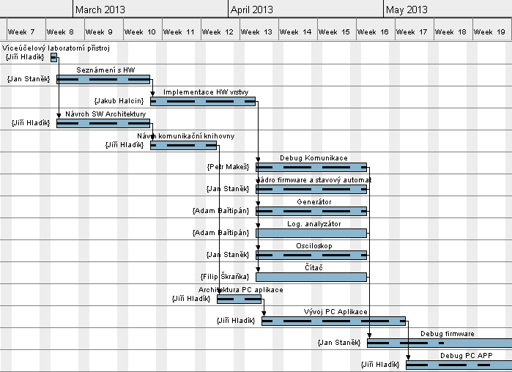
Řešení přidělení časových kvant ke konkrétním úkolům jsme prováděli na základě předchozích zkušeností s vývojem. Odhad náročnosti jsme nebyli schopni zpřesnit na dny, vzhledem k náročnosti jednotlivých úkonů jsme se proto rozhodli pro plánování v týdnech. V časovém plánu jsme si přesto nemohli dovolit rezervy, jaké bychom považovali za optimální.
Na začátku každého týdne pak měla proběhnout pracovní porada. Schůzky dílčích částí týmu se měli řešit individuálně.

Kritická cesta projektu
Dekompozici na jednotlivé dílčí úkony v rámci projektu jsme vyřešili pomocí WBS. Pro účely této zprávy byla však upravena, jelikož se svým rozsahem nehodí. Zvolili jsme poněkud nestandardní tvar tak, aby v něm bylo možné znázornit kritickou cestu projektu.
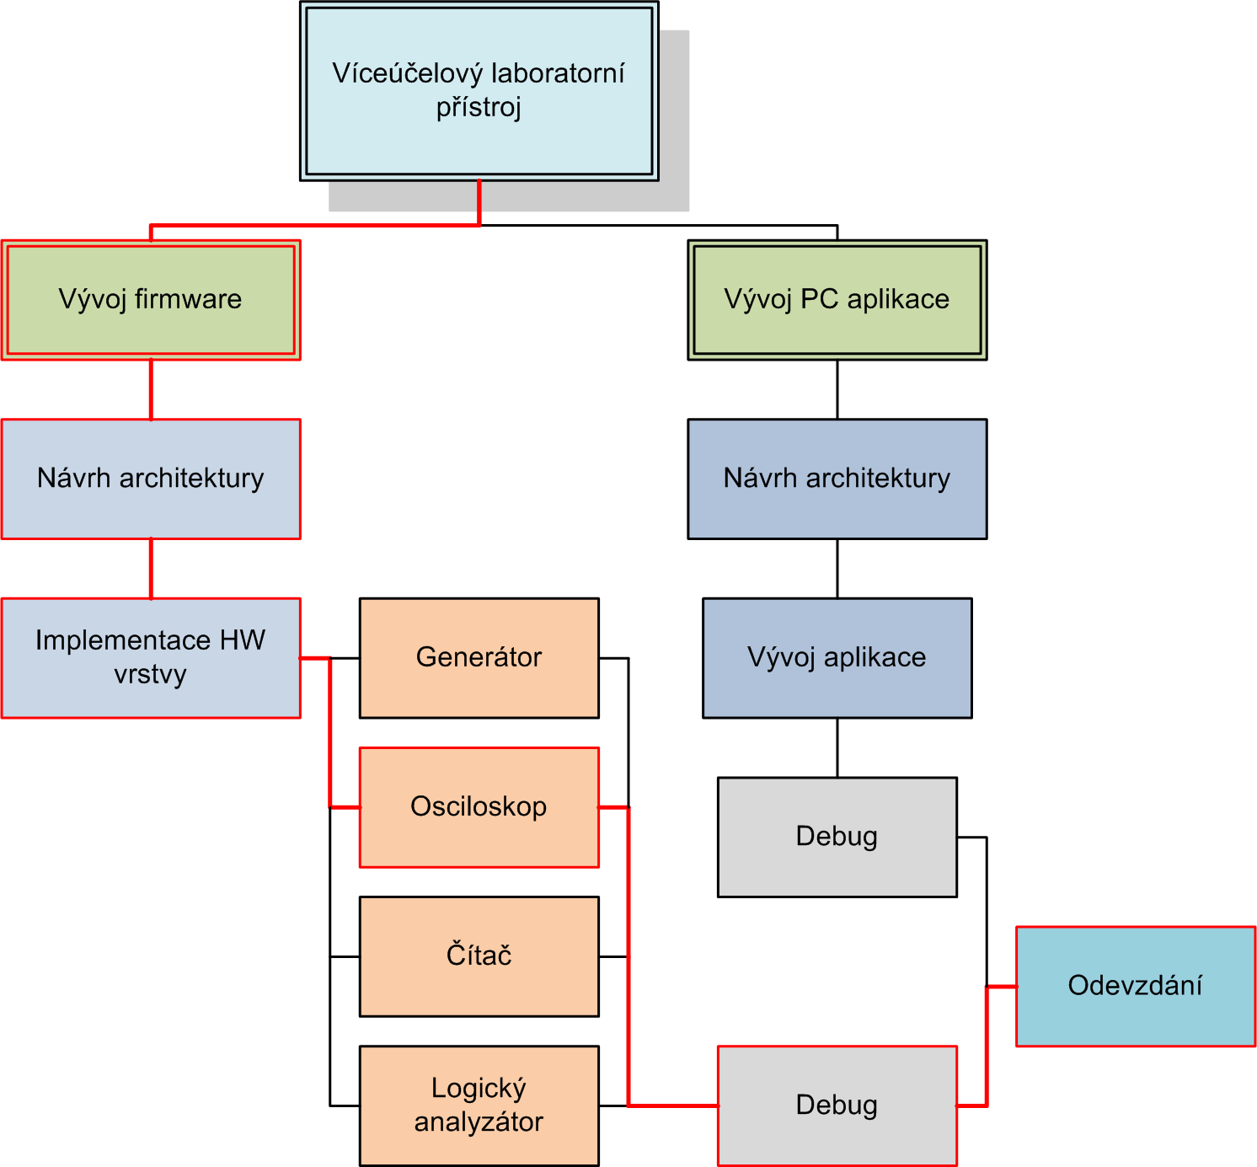
I z takto upravené WBS je patrné, že projektového manažera zajímá dosažení cíle – tedy dokončení firmware se schopnostmi laboratorního přístroje. Řídí přitom především členy týmu, kteří určují směr vývoje firmware a aplikace pro PC.
Vedoucí vývojář pak má prostor pro vlastní kreativitu, přičemž plní úkoly zadané manažerem projektu. Vývojáři navrhují vícevrstvou architekturu a tento koncept dodávají programátorům. Programátoři jsou dobře obeznámeni s jednotlivými HW vrstvami, na kterých bude koncept implementován, a mají tuto implementaci na starosti.
Pro splnění cíle projektu tak, aby zadavatel neuplatňoval sankce, je nutné vytvořit alespoň osciloskop na několika z vybraných vývojových kitů a projekt v řádném termínu odevzdat. PC aplikace není kritickým místem, jelikož už samotný firmware musí být navržen tak, aby byl schopen zpracovat příkazy terminálové komunikace. Vyvíjená PC aplikace pak může být v nouzi nahrazena aplikací třetí strany.

porovnání plánu a skutečnosti

Skutečné řešení - Skutečný průběh popsat slovně - na ten vhodný nástroj neexistuje (možná upravený gant).. snad by se mohl tvářit jako výňatek zápisů z porady. 0,5-1 strany +++( Vyvození závěrů slovně 0,5 strany)

Řešení problémů
Vzhledem k velmi malým zkušenostem s řízením a realizací takto rozsáhlého projektu došlo v průběhu jeho vypracování k několika problémům, jež jsme museli řešit.

Špatný odhad časové náročnosti
Na počátku realizace projektu jsme se nechali zadavatelem uchlácholit, že projekt je pro tým o velikosti 6-ti lidí snadný. Nicméně se ukázalo, že komplexnost projektu je velmi rozsáhlá a vyžaduje přesný návrh. Například bylo potřeba přesně specifikovat možnost souběhu jednotlivých podporovaných funkcí, způsoby implementace funkcí tak aby na všech procesorech mohlo být vše stejné atd. Návrh softwarové architektury tedy zabral mnoho času. Poté již nezbýval čas na přesné splnění zadání, proto bylo zvoleno pokračování projektu po kritické cestě s tím, že až bude funkční osciloskop, bude možné začít vyvíjet další části, což by díky kvalitnímu návrhu architektury neměl být problém.

Rozdílné znalosti členů týmu
Z počátku realizace bylo rozhodnuto, že každý bude zodpovědný za svou procesorovou větev projektu, aby implementace hardwarové vrstvy proběhla v co nejkratším čase. Tento plán rozdělit jednotlivé procesory mezi členy týmu se ukázal jako nevhodný, protože kvůli rozdílným znalostem nešlo docílit dokončení implementace hardwarové vrstvy ve stejný čas. Zkušenější vývojáři tedy udělali svou práci a přesunuli na další část projektu a příležitostně se vraceli pomoct kolegům s jejich procesorem.

Kompilování na ADuC843
Po naprogramování jádra firmware se ukázalo, že procesor ADuC843 s jádrem 8051 není schopen kompilovat složitější struktury s několika pointry za sebou. Kompilátor navíc nezahlásil žádné varování a hledání těchto chyb bylo náročné. Chvílemi na něm pracovali až 4 členové týmu. Celý problém se nakonec podařilo odstranit několika workaroundy. Pro budoucí pokračování v projektu byla tato opatření v kódu řádně okomentována a vysvětlena.

Nedostatky navržené architektury
Jelikož návrh architektury pro firmware procesoru probíhal v časovém stresu, došlo k zanesení několika chyb. Tyto chyby byly většinou typu chybějící prototyp funkce nebo duplicitní názvy struktur. Nejednalo se tedy o chyby, kvůli kterým by musel být udělán rozsáhlý zásah do celé architektury, a stačilo provést pouze drobné úpravy.

Ztráta motivace
Kvůli časové náročnosti projektu a velmi malým pokrokům v rané části realizace došlo u některých členů týmu ke snížení chuti k práci na projektu. S tímto problémem se dá jen velmi těžko bojovat. Nikdo z týmu nemá manažerské schopnosti k udržení motivace a ani možnost nějak na ostatní zatlačit a donutit je k práci. Naším řešením bylo neustávající nasazení ostatních členů týmu. Když členové bez motivace viděli pokrok, a že projekt někam vede, motivaci opět alespoň částečně získali.

Závěr
Zpětně lze konstatovat, že projekt, do kterého jsme se pustili, byl velmi komplikovaný a náročný. Ačkoliv jsme měli hned od počátku představu, jak budeme dílčí problémy řešit, skutečné komplikace přinášejí detaily. Vývojářskou práci nelze nazvat zcela exaktní a i zdánlivě malý problém může vývojový projekt na dlouhou dobu pozdržet.
Získané zkušenosti poukazují na skutečnost, že pro úspěch projektu je klíčová fakticky pouze jediná oblast - lidé. Úsilí nutné k zajištění materiálových zdrojů je naprosto zanedbatelné vůči úsilí, které je nutno vkládat do správné motivace a řízení členů týmu. Do této oblasti spadají také zadavatelé projektu, kteří mohou na manažera působit tlakem na změnu specifikací v průběhu projektu a nepřímo se snažit ovlivňovat chod projektu.
Při práci jsme měli možnost pozorovat, jak na náš tým působí známá Maslovova pyramida potřeb. Schopnost efektivní práce týmu do značné míry narušovalo zázemí, které mají jednotliví členové. V poměru samostatně výdělečných členů jsme nad průměrem ostatních týmů PTO, což se nutně projevilo v motivaci některých pracovat bez ohodnocení na časově náročných úkonech.
Důvody jsou ale zřejmé - těžko lze někoho motivovat seberealizací a uznáním, pokud je toto činěno na úkor zajištění jeho základních potřeb nutných k životu. Ukázalo se, že negativní způsoby motivace fungují ve vývojářském kolektivu jen krátce. Jsou buďto ignorovány nebo situaci ještě zhoršují.
Je potřeba dodat, že skutečná náročnost projektu, se od původně předpokládané lišila také nemožností zabránit zadavateli kladení upřesňujících požadavků po uzavření zadání. V reálné situaci bychom zadavatele odradili od podobných aktivit zavedením vícenákladů nebo posunem předpokládaného časového horizontu. Nic takového však v rámci projektu v PTO učinit nelze.
Podobně jako v reálném světě, také zde působí na projekt vnější vlivy, které nelze formálně dokumentovat. Zadavatel projektu je významnou autoritou, kterou všichni členové týmu respektují a to natolik, že si netroufají jeho názorům a požadavkům odporovat. Vztah by se dal přirovnat ke spolupráci s monopolní společností, jejíž zakázku potřebuje firma životně důležitě realizovat.

Začít tím, že projekt byl úspěšně dokončen, zařízení bylo předáno odběrateli v nějaké datum a to ve stavu bla bla bla
přínos odběrateli - studenti budou mít na čem měřit
přínos týmu - získání know-how, stmelení týmu k dalším projektům..
Z managerského hlediska bych asi doporučoval dojít k hluboké myšlence, že project manager vlastně neřídí ani tak projekt, ale řídí lidi. Vzpomenout problém motivace lidí, pokud za práci nedostávají plat.
Zdůraznit důležitost komunikace se zadavatelem projektu, jelikož představy zadavetele a zhotovitele se často velmi odlišují. Trochu si postěžovat, že si hrajeme na firmu, ale přitom nemáme žádné nástroje, které skutečnou firmu chrání před změnami požadavků odběratele - tzn. vícenáklady nebo možnost posunout časový horizont.

Zdroje
[1] Digilent. http://www.digilentinc.com/. [Online] [Citace: 24. 5 2013.]

